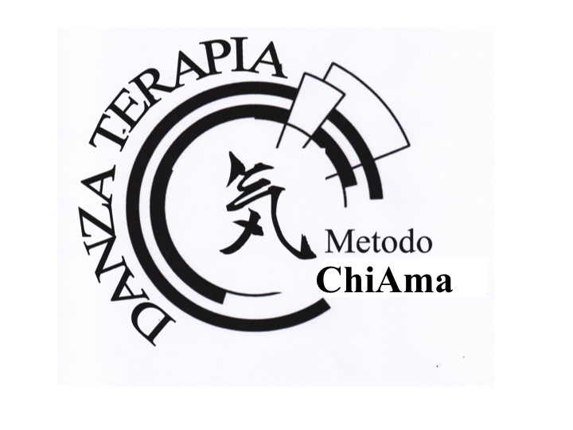

DANZA-TERAPIA
CORSO DI FORMAZIONE PER OPERATORI
Metodo CHIAMA

Responsabile dei corsi
Prof. Maurizio Guasco,
Direttore dell’Accademia di Danza
Vietata Riproduzione, Valenza Po (AL), Italia
Danza terapeuta
Tecnico CSEN-CONI

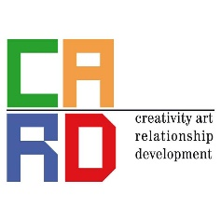
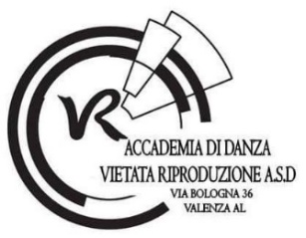


Programma degli incontri

Modulo 1 TEORIA

Origini e cenni. Storici
Gli anni '70 e '80 fino al giorno d'oggi

Il linguaggio del nostro corpo
La personalità attraverso gli abiti
Tratti della personalità
Differenza d'atteggiamento tra uomo e donna
L'espressione del volto
La determinazione dei caratteri
La scoperta dello spazio

PRATICA
Applicazioni della sbarra per il potenziamento muscolare e per migliorare l’equilibrio in persone affette da malattie neurologiche.
Durata del corso: 4 ore

Modulo 2 TEORIA

Tipo vittimistico
Tipo troppo riservato
Inquisitore
L’intimidatore
Intimidatore
L'individuo e le relazioni personali
PRATICA
Applicazioni del riscaldamento di danza contemporanea per allungamento muscolare, potenziamento e sviluppo dell’equilibrio e della percezione dello spazio.
Durata del corso:4 ore

Modulo 3 TEORIA

La prevenzione
La prevenzione nei bambini
L'età adulta
La "terza età"
Conclusione

PRATICA
Acquisizione della fiducia in se stessi, tecniche di rilassamento, contatto, realizzazione di danze libere atte a sviluppare fantasia e sensazioni di libertà.
Durata del corso: 4 ore

Nella parte pratica si svilupperanno le tecniche per affrontare i blocchi fisici e psicologici nei diversi stadi di evoluzione.

Modulo 4 TEORIA

Fede e fiducia
Formula per vivere meglio
La resistenza agli ostacoli
La decisione

PRATICA: Incontro con un tecnico Chinesiologo sulla postura e l'alimentazione necessaria ad affrontare disagi fisici Esercizi pratici.
Utilizzo delle tecniche di danza contemporanea, memorizzazione di sequenze prese da gesti quotidiani e realizzazione di piccole coreografie per allenare la memoria.

Modulo 5 TEORIA

Malattie neurologiche come Malattia di Parkinson, Distonie, Malattia di Alzheimer, distonie e problemi neurologici dovuti a interventi o post traumatici.
Il movimento diventa terapia se trattato in modo che possa rendere più confortevole e agile la vita di tutti i giorni

La psicosomatica
Sfortuna, fortuna, Destino
La perseveranza

PRATICA:
Consultazione dei manuali e inizio di formazione per il loro utilizzo con lo scopo di rendere più facile lo studio del movimento abbinato agli argomenti trattati.

In futuro verrà fatta un'integrazione di informazioni mediche riguardanti il funzionamento del sistema nervoso in rapporto a malattie di origine neurologica come la malattia di Alzheimer, Demenze, Distonie e malattia di Parkinson

Per informazioni contattare:
Prof. Maurizio Guasco
Tel. 3385429398
e-mail guascomaurizio64@gmail.com

www.accademiadidanzavietatariproduzione.it

